ФЕДЕРАЛЬНОЕ АГЕНТСТВО

ПО ТЕХНИЧЕСКОМУ РЕГУЛИРОВАНИЮ И МЕТРОЛОГИИ

**Н А Ц И О Н А Л Ь Н Ы Й С Т А Н Д А Р Т**

**Р О С С И Й С К О Й**

**Ф Е Д Е Р А Ц И И**

ГОСТР МЭК 62620-

2016

Аккумуляторы и аккумуляторные батареи, содержащие щелочной или другие некислотные электролиты

АККУМУЛЯТОРЫ И БАТАРЕИ ЛИТИЕВЫЕ ДЛЯ ПРОМЫШЛЕННЫХ ПРИМЕНЕНИЙ

**(IEC 62620:2014, ЮТ)**

Издание официальное

Москва Стандартинформ 2016

### ГОСТ Р МЭК 62620—2016

**Предисловие**

1. ПОДГОТОВЛЕН Некоммерческой организацией «Национальная ассоциация производителей источников тока «РУСБАТ»(Ассоциация «РУСБАТ») на основе собственного перевода на русский язык англоязычной версии стандарта, указанного в пункте 4
2. ВНЕСЕН Техническим комитетом по стандартизации ТК 044 «Аккумуляторы и батареи»
3. УТВЕРЖДЕН И ВВЕДЕН В ДЕЙСТВИЕ Приказом Федерального агентства по техническому регулированию и метрологии от 12 октября 2016 г. № 1381-ст
4. Настоящий стандарт идентичен международному стандарту МЭК 62620:2014 «Аккумуляторы и батареи, содержащие щелочной или другие некислотные электролиты. Аккумуляторы и батареи питие» выв для промышленных применений» (IEC 62620:2014 «Secondary cells and batteries containing alkaline or other non-acid electrolytes — Secondary lithium cells and batteries for use in industrial applications». IDT).

При применении настоящего стандарта рекомендуется использовать вместо ссылочных между­ народных стандартов соответствующие им национальные стандарты Российской Федерации, сведения о которых приведены в дополнительном приложении ДА

1. 8ВЕДЕН ВПЕРВЫЕ
2. Некоторые положения настоящего стандарта могут являться объектами патентных прав. Международная электротехническая комиссия (МЭК) не несет ответственности за идентификацию подобных латентных прав

#### *Правила применения настоящего стандарта установлены в ГОСТ Р 1.0—2012 (раздел 8).* Информация об изменениях к настоящему стандарту публикуется е ежегодном (по состоянию на 1 января текущего года) *информационном указателе* «Национальные *стандарты». а официальный* текст изменений и поправок — *е ежемесячном информационном указателе «Национальные стан*•

#### *дарты». В случае пересмотра* (*замены*) *или отмены настоящего стандарта соответствующее уве­* домление будет *опубликовано в ближайшем выпуске ежемесячного информационного указателя*

#### *«Национальные стандарты». Соответствующая информация, уведомление и тексты размещают­*

#### *ся также в информационной системе общего пользования* — *на официальном сайте Федерального* агенлзства по техническому регулированию и метрологии в сети Интернет ([*www.gosi.ru*](http://www.gosi.ru/))

© Стандартинформ. 2016

Настоящий стандарт не может быть полностью или частично воспроизведен, тиражирован и рас­ пространен в качестве официального издания без разрешения Федерального агентства по техническо­ му регулированию и метрологии

### ГОСТ Р МЭК 62620—2016

**Содержание**

1. Область применения. 1
2. Нормативные ссылки. 1
3. Термины и определения. 2
4. Погрешность измерений. 3
5. Маркировка и обозначение. 3
6. Испытания электрических характеристик. 7
7. Условия типовых испытаний. 12

Приложение А (справочное) Примеры конструкции батарей. 15

Приложение ДА (справочное) Сведения о соответствии ссылочных международных стандартов национальным стандартам Российской Федерации 19

Библиография. 19

ш

## ГОСТ Р МЭК62620—2016

Н А Ц И О Н А Л Ь Н Ы Й С Т А Н Д А Р Т Р О С С И Й С К О Й Ф Е Д Е Р А Ц И И

Аккумуляторы и аккумуляторные батареи, содержащие щелочной или другие некислотные электролиты

АККУМУЛЯТОРЫ И БАТАРЕИ ЛИТИЕВЫЕ ДЛЯ ПРОМЫШЛЕННЫХ ПРИМЕНЕНИЙ

Secondary cells and batteries containing aikeiine or other non-acid electrolytes.

Secondary lithium cells and batteries for use In indusinai applications

Дата введения — 2017—01—01

# Область применения

Настоящий стандарт устанавливает требования к маркировке и методам испытаний для литиевых аккумуляторов и батарей, используемых в промышленных приложениях, включая стационарные при­ менения.

При наличии стандарта МЭК. устанавливающего требования и методы испытаний к литиевым аккумуляторам и батареям, используемым в специальных применениях, и находящегося в противорв- чиистребованиями настоящего стандарта, он имеет приоритет (например, свриястандартое МЭК 62660 для дорожных транспортных средств).

Ниже приведены некоторые примеры приложений, которые используют аккумуляторы и батареи, попадающие под сферу действия настоящего стандарта.

Стационарные: телекоммуникация, источники бесперебойного питания (ИБП), системы хранения энергии аккумуляторные (СХЭА), устройства переключения, аварийное питание и аналогичные при­ ложения.

Нестационарные: вилочные погрузчики, гольф-кары, автоматизированные транспортные средства для контейнеров, железнодорожные, морские, за исключением дорожных транспортных средств.

Поскольку стандарт охватывает батареи для различных промышленных применений, он включает в себя только общие и минимальные требования для различных приложений.

Стандарт применим как к аккумуляторам, так и к батареям. Если батареи можно разделить на более мелкие батареи, то последние могут быть испытаны в качестве представителя батареи. Изготови­ тель должен четко продекларировать образец, предоставленный на испытания. К испытуемой батарее изготовитель может добавить функции, которые батарея имеет в окончательном виде.

# Нормативные ссылки

8 настоящем стандарте использованы ссылки на следующие стандарты. Для датированных ссылок следует использовать только указанное издание, для недатированных ссылок следует исполь­ зовать последнее издание указанного документа, включая все поправки.

IEC 60050*482:2004 International Electrotechnical Vocabulary (IEV) — Part 482: Primary and secondary cells and batteries (Международный электротехнический словарь (МЭС). Часть 482. Источники тока химические. Термины и определения)

ISO/IEC Guide 51 Safety aspects — Guidelines for their inclusion in standards (Аспекты безопас­ ности. Руководящие указания по включению их в стандарты)

Издание официальное

### 

### ГОСТ Р МЭК 62620—2016

# Термины и определения

В настоящем стандарте использованы термины по МЭК 60050-482 и Руководству ИСО/МЭК 51. а также следующие термины с соответствующими определениями:

* 1. заряд восстанавливаемый, емкость **восстанавливаемая** (charge recovery: capacity recovery): Емкость, которую может отдать аккумулятор или батарея после заряда по окончании испытания на сохраняемость.

П р и м е ч а н и е — Сохранение заряда определено е 3.2.

* 1. заряд сохраняемый, емкость сохраняемая (charge retention; capacity retention); Емкость, которую может отдатьаккумулягор илибатарея после хранения без под заряда втечение определенного времени при определенной температуре, в процентах от номинальной емкости.
  2. конечное напряжение, напряжение конца разряда (final voltage: end-of-discharge voltage); Напряжение цепи с подключенной нагрузкой, при котором разряд аккумулятора или батареи останав­ ливают.
  3. номинальное напряжение (nominal voltage): Приблизительное значение напряжения, используемое для обозначения или определения аккумулятора или батареи.

П р и м е н е н и я

1. Значение номинального напряжения указывает изготовитель аккумуляторе или батареи.
2. Номинальное напряжение батареи, состоящей из л последовательно соединенных аккумуляторов, равно сумме л номинальных напряжений одиночного аккумулятора.

(IEC 60050-482:2004. статья 462-03-31. добавление к примечаниям 1 и 2)

* 1. номинальная емкость (rated capacity): Значение емкости аккумулятора или батареи при заданных условиях и заявленное изготовителем.

П р и м е ч а н и е — Номинальная емкость — количество электричества Сл, А ч. заявленное изготови­ телем. которое аккумулятор или батарея может отдать при разряде в период длительностью л ч при заряде, хранении и разряде при условиях, указанных в6.3.1.Для аккумуляторов и батарей с режимами разряда Е . М и Н л ■ 5. Для бвтврей с режимом разряда S л * 8.10.20 или 240.

(IEC 60050-482:2004, статья 482-03-15. добавление к примечанию 1)

* 1. аккумулятор, вторичный литиевый источник тока (cell; secondary lithium cell): Вторичный элемент, в котором электрическая энергия выделяется в результате процесса внедрения/выхода ионов лития или реакции окисления/восстановления лития на отрицательном и положительном электроде.

П р и м е ч а н и е — Аккумулятор обычно имеет электролит, который состоит из соли лития и органического растворителя в жидком, гелеобразном или твердом виде и имеет корпус из металла или ламинированной пленки. Он не готов для использования, поскольку еще не оснащен заключительным кожухом, контактными группами и электронным устройством управления.

* 1. блок аккумуляторов (cell block): Группа аккумуляторов, подключенных параллельно, с защитным устройством или без него (например, предохранителем или РТС11) и схемой контроля.

П р и м е ч а н и е — Он не готов для использования, поскольку еще не оснащен заключительным кожухом, контактными группами и электронным устройством управления.

* 1. модуль (module): Группа аккумуляторов, соединенных друг с другом последовательно и/или параллельно, с защитными устройствами или без них (например, предохранителями или РТС*») и схемой контроля.
  2. блок батарейный (battery pack): Устройство для хранения энергии, которое состоит из одного или нескольких электрически соединенных аккумуляторов или модулей.

П р и м е ч а н и е — блок может иметь защитный кожух и может быть снабжен клеммами или другими со­ единительными приспособлениями, в состав блока могут входить защитные устройства, устройства управления и мониторинга, которые обеспечивают информацией (например, о напряжении аккумуляторов) батарейную систему.

* 1. система батарейная, батарея (battery system; battery): Система, которая включает в себя один или несколько аккумуляторов, модулей или батарейных блоков.

П р и м е ч а н и е — Система может иметь устройства охлаждения или обогрева.

11 Пояснение разработчика стандарта: РТС — многоразовый предохранитель с положительным температур­ ным коэффициентом (positive temperature coefficient device reeetiabie fuse, polyfuse, polyswitch).

### 

### ГОСТ Р МЭК 62620—2016

* 1. система контроля и управления батарей, СКУ (battery management system; BMS): Элект­ ронная система, связанная с батареей, которая контролирует и/или управляет ее состоянием, рассчи­ тывает вторичные данные, индицирует или передает эти данные и/или контролирует параметры окружающей среды для обеспечения безопасного функционирования рабочих характеристик и/или срока службы батареи.

П р и м е ч а н и я

1. Функцию системы контроля и управления батареей может полностью или частично выполнять сама акку­ муляторная батарея и/или оборудование, которое использует денную бвтврею.
2. Систему контроля и управления батареей иногда также называют блоком контроля и управления батареей

<БКУ).

# 4 Погрешность измерений

Суммарная погрешность измерений контролируемых или измеряемых величин относительно установленных значений не должна превышать следующие пределы:

1. ±0.5% —для напряжения;
2. ) ±1 % — для тока;
3. ±2 *С — для температуры;
4. ±0.1 %—длявремени.
5. ±0.1 % —для массы;

0 ±1% — для размеров.

Указанные пределы включают всебя погрешность средств измерений, метода измерений, а также все остальные источники погрешности, обусловленные процедурой испытания.

Особенности испытательного оборудования должны быть приведены во всех представленных отчетах о результатах испытаний.

# Маркировка и обозначение

* 1. Маркировка

Маркировочные обозначения, приведенные в таблице 1. применяют на аккумуляторах, батарей­ ных системах или в инструкции по эксплуатации. При маркировке на аккумуляторе или батарейкой системе каждый аккумулятор или батарейная система должны иметьчеткую и долговечную маркировку.

Допускаются следующие варианты:

* если есть обозначения на батарейной системе, обозначения на батарейных блоках, модулях и аккумуляторах не являются обязательными;
* если есть обозначения на батарейных блоках, обозначения на модулях и аккумуляторах не являются обязательными;
* если естьобозначения на модулях.обозначения на аккумуляторах неявляютсяобязательными.

Тем не менее для транспортируемых (отгружаемых) отдельных частей необходимо обеспечить маркировочную информацию на основной транспортируемой части или в ее инструкции. Кроме того, если вопросы маркировки входят в число договоренностей между покупателем и изготовителем, она должна соответствовать договоренности.

Каждый аккумулятор или батарея должны иметь следующую четкую и долговечную маркировку, см. таблицу 1:

* вторичный (перезаряжаемый) Li или литий-ионный;
* полярность (может быть удалена, если есть соответствующее соглашение между изготовите­ лями аккумуляторов и блоков);
* дата производства (может быть в виде кода);
* наименование или идентификатор изготовителя или поставщика;
* номинальная емкость:

- номинальное напряжение:

* необходимая предостерегающая информация.

Наименование модели и данные, обеспечивающие прослеживаемость изготовления, должны быть нанесены на поверхность аккумуляторов и батарей. Информация по другим пунктам может быть приведена на минимальной упаковке или указана в сопроводительной документации: на вкладыше, в упаковочном листе, паспорте, на этикетке и др.

з

### ГОСТ Р МЭК 62620—2016

Следующая информация должна быть нанесена на аккумулятор или батарею или указана в сопроводительной документации:

* инструкция по утилизации:
* рекомендуемые режимы проведения заряда.

Обозначение по 5.2 должно быть нанесено на аккумулятор или. в случае отсутствия на нем места, приведено в руководстве.

Т а б л и ц е 1 — Маркировка

|  |  |  |  |
| --- | --- | --- | --- |
| Маркировочная информация | Аккумулятор | Блок аккумуляторов, модуль или батарейный блок | Батарейная система |
| вторичный (перезаряжаемый) U или литий-ион | О | О | О |
| Полярность (см. примечание 1) | О | О | О |
| Дата производства (см. примечание 2) | О | О | О |
| Наименование или идентификатор изготовителя или постав­ щика | О | О | **0м** |
| Номинальная емкость | О | **о** | **0 м** |
| Расчетная номинальная емкостьс| | — | — | **0** |
| Метод расчета номинальной емкости0 | — | — | **0** |
| Номинальное напряжение | О | **о** | **0** |
| Ватт-часы (см. примечание 3) | **д** | **д** | **д** |
| Необходимая предостерегающая информация (включая инструкцию по утилизации) | О | **о** | **0** |
| Обозначение аккумуляторов по S.2 | О | — | — |
| Обозначение батарей по 5.4 | — | **о** | **0** |
| Рекомендуемые инструкции проведения заряда | О | **о** | **0** |
| кО» — обязательный: «Д» **—** добровольный. **«—» —** необязательный или нелрименяемый. | | | |
| **•>** Необходимо наносить обозначения не основную батарейную систему.  **ь>** Испытывается на основной батарейной системе, должно быть указано на основной батарейной системе.  **“■** Если оценка проводилась не примере части батарейной системы, емкость должна быть указана как номи­  нальная емкость, а ее величина должна быть рассчитана обоснованными методами. | | | |
| Пример**—** Измеренная *номинальная емкость модуля 10 А ч, число* модулей, соединенных парал­ лельно 5. *рассчитанная номинальная емкость 10 *5 • 50 А - ч.* | | | |
| П р и м е ч а н и я   1. Имеются исключения, см. 5.1. 2. Дата может быть в виде кода. 3. Обозначение Вт **-** ч на аккумуляторах, модулях, батарейных блоках или батарейных системах **—** произве­   дение номинальной емкости или рассчитанной номинальной емкости. А ч. см. сноску с) на их номинальное напряжение в соответствии со следующей формулой:  Энергоемкость. Вт - ч **»** номинальная емкость или рассчитанная номинальная емкость. А **•** ч. умноженная на  номинальное напряжение. В. | | | |

* 1. Обозначение аккумуляторов

Аккумуляторы должны быть обозначены следующим образом:

*AiAaA3/N2Mi/Nt/A4/TlTH/Nc,*

где *А*, — показывает вид основного компонента отрицательного электрода, где I — углерод;

Т — титан:

X — другие материалы.

*А2* — показывает вид основного компонента положительного электрода, где С — кобальт;

### ГОСТ Р МЭК 62620—2016

F — железо;

Fp — фосфат железа;

N — никель;

М — марганец;

Мр — фосфат марганца;

V — ванадий;

X — другие материалы.

*А3* — указывает форму аккумулятора, где R — цилиндрическая;

Р — призматическая (в том числе аккумуляторы с корпусом из ламинированной пленки).

*At* —- указывает возможный режим разряда аккумулятора, где Е — низкая скорость, длительный режим;

М — средняя скорость;

Н — высокая скорость.

П р и м е ч а н и я

1. Указанные типы аккумуляторов, как правило, но не исключительно, используют для следующих режимов разряда при температуре окружающей среды *25 'С:

* Е — до 0.S /, А:
* М — до 3.5 А.
* Н — до и свыше 7 . 0 А ,

1. Токи выражают величинами кратными Г, А. где Г, ■ С5 А -ч/1 ч (см. МЭК 61434).

*TL —* градация по низкой температуре, определенная в 6.3.2. Информация должна быть указана знаком ♦ или -. за которым следует значение температуры (например. -30 *С. О *С. +10 *С).

Гн — градация по высокой температуре, определенная в 6.6.2. Информация должка быть указана знаком + или за которым следует значение температуры (например. +40 *С. +50 *С). Если аккумуля­ торы предназначены только для циклических применений. Гн принимает значение NA1'.

*Nc* — процент (округленный вниз до 5 % шага), полученный из отношения емкости, полученной на 500-м зарядно-разрядном цикле, кначальной номинальной емкости, см. 6.6.1 иб.3.1. Если аккумуляторы предназначены только для буферного применения. *Nc* принимает значение NA‘>.

*N2* — максимальный диаметр (если аккумулятор типа R) или максимальная длина (если аккумуля­ тор типа Р). округленные вверх до следующего целого числа, мм.

*N3 —* максимальная ширина (если аккумулятор типа Р). округленная вверх до следующего целого числа (*N3* не отображают, если аккумулятор типа R). мм.

*Ыл* — максимальная общая высота, округленная вверх до следующего целого числа, мм.

П р и м е ч а н и е — Если любое измерение менее 1 мм. используют единицы десятых долей миллиметра и отдельное число записывают как IN. например. И для значения 0.1 мм.

Примеры

1. *INR54/222/H/-20+50/70* — обозначение цилиндрического *литий-ионн оео вторичное* о *элемента с катодом на основе никеля. Ее о максимальный диаметр* находится *между S3 и 54 мм, общая* высо­ та — *между 221 и 222 мм. Аккумулятор предназначен для высоких* токов разряда. *Минимальная темпе­ ратура зксплуатации -20* *С, *максимальная* +50 *С. *Применяют для циклических и* буферных *приложений. Остаточная емкость от 70 %до74%* после 500 *циклов.*
2. *1СР2$/150/150/Е/0*60/60*— *обозначение призматическоео литий-ионноео вторичноео* злемента с *катодом на основе кобальта. Ее о максимальная длина* находится *между 24 и 25 мм, максимальная ширина* — *между 149и150мм, общая высота* — *между 149 и 1S0 мм. Аккумулятор низкой скорости разря­ да. Минимальная температура зксплуатации* 0 *С. *максимальная* +60 *С. *Применяют для циклических и буферных* приложение. Остаточная емкость от 60 *% до 64 %* после 500 *циклов.*
3. *INR50/1S0/M/-30NA/7S* — *обозначение цилиндрическоео литий-ионноео вторичноео злемента с катодом на* основе *никеля. Ее о максимальный диаметр* находится *между 49 и 50 мм, общая* высо­ та — между 149 и 150 мм. Аккумулятор средней скорости разряда. *Минимальная температура зксплуа­ тации -30* *С. *максимальная* — *NA. Применяют* только для циклических *режимов. Остаточная емкость от* 75 *% до 79 %* после 500 *циклов.*

*> Справка разработчика стандарта: аббревиатура NA (not applicable) означает: не подходит, не регламен­ тируется. не применяется.

### 

### ГОСТ Р МЭК 62620—2016

1. *IMPS0/240/1S0/M/-30*10/NA — обозначение призматического литий-ионное о вторичноео эле­ мента с катодом на основе мвреанца.Еео максимальная длина находится между 49 и* 50мм, максимальная *ширина — между 239 и 240 мм, общая высота — между 149 и 150 мм. Аккумулятор предназначен для сред­ них токов разряда. Минимальная температура эксплуатации -30* *С. *максимальная *10 *С. Применяют только для буферных приложений.*
   1. Обозначение батарей
      1. Общие замечания

Батареи должны быть обозначены следующим образом:

#### *AAMNJNJN/fSJA/TJJN,*с.

где Л, — показывает вид основного компонента отрицательного электрода, где I — углерод:

Т — титан:

X — другие материалы.

*Аг* — показывает вид основного компонента положительного электрода, где С — кобальт:

F — железо;

Fp — фосфат железа;

N — никель;

М — марганец.

Мр — фосфат марганца;

V — ванадий;

X — другие материалы.

Л3 — указывает форму аккумулятора, где R — цилиндрическая;

Р — призматическая (в том числе аккумуляторы с корпусом из ламинированной пленки).

*А4* — указывает возможный режим разряда аккумулятора, где S — очень низкая скорость, длительный режим:

Е — низкая скорость, длительный режим: М — средняя скорость;

Н — высокая скорость.

П р и м е ч а н и е — Эти типы аккумуляторов, как правило, но не исключительно, используют для следую­ щих токов разряда при температуре окружающей среды *25 'С:

- S — до 0.125 Г,А;

* Е — до 0.5 /, А;

- М — до 3.5 /, А;

* Н — дои свыше7.0/, А.

7*l — градация по низкой температуре, определенная в 6.3.2. Информация должна быть указана знаком + или -. за которым следует значение температуры, например: -30 *С, 0 *С, +10 *С.

*Тн* — градация по высокой температуре, определенная в 6.6.2. Информация должна быть указана знаком + или -. за которым следует значение температуры, например +40 *С. +50 *С. Если аккумуляторы предназначены только для циклических применений. *Тн* принимает значение NA.

*Nc —* процент {округленный вниз до 5 % шага), полученный из отношения емкости, отданной на

500-м зарядно-разредном цикле, к начальной номинальной емкости, см. 6.6.1 иб.3.1. Если аккумуляторы предназначены только для буферного применения, JVC принимает значение NA.

*N2* — максимальный диаметр (если аккумулятор типа R)tuin максимальная длина (если аккумуля­ тор типа Р). округленные до следующего целого числа вверх, мм.

*N*j — максимальная ширина (если аккумулятор типа Р). округленная до следующего целого числа вверх *(N3* не отображают, если аккумулятор типа R). мм.

*ЫЛ* — максимальная общая высота, округленная до следующего целого числа вверх, мм.

П р и м е ч а н и е — Если любое измерение менее 1 мм. используют единицы десятых долей миллиметра и отдельное число записывают как tN. например И для значения 0.1 мм.

S, — структура батареи по 5.3.2.

*примеры*

1. *ICP200/1S0/150/[7SJE/0*50/7S*— обозначение *батареи, состоящей из 7 последовательно* соеди­ ненных *призматических литий-ионных вторичных* элементов *с катодом на* основе кобальте. *Макси­*

### 

### ГОСТ Р МЭК 62620—2016

*мальная длина входящих в* ее состав *аккумуляторов находится между 199 и 200 мм, максимальная ширина* — *между 149 и 150 мм. общая высота* — *между 149 и 1S0 мм. Батарея низкой скорости разряда в течение* длительного *времени. Минимальная* температуре *эксплуатации 0* *С, *максимальная *50 *С. Остаточная емкость батареи от 75 % до 79 % после 500 циклов.*

1. *INR54/222(4P3S)H-20*50/80*— *обозначение батареи, состоящей из цепочки 3 блоков,* соединен­ ных *последовательно, каждый из которых состоит из 4 параллельно соединенных цилиндрических литий-ионных вторичных элемент*ое с катодом *на основе никеля. Максимальный диаметр входящих в ее состав аккумуляторов находится между 53 и 54 мм, общая высота* — *между 221 и 222 мм. Батарея высокой скорости разряда. Минимальная температура эксплуатации -20 *С. максимальная *50 *С. Остаточная емкость батареи от 80 %до84%* после 500 циклов.
   * 1. Описание структуры батареи

Обозначение батареи должно включать ее иерархическую структуру. Логика описания батареи основана на движении от наименьших конструктивных элементов к более крупным.

1. Для минимального конструктивного элемента сначала приводят число аккумуляторов, а затем буквы, описывающие вид соединения — последовательное S или параллельное *Р,* см. приложение А. рисунки А.1 иА.2.
2. ) В случае, если минимальные конструктивные элементы соединены между собой последо­ вательно или параллельно, приводят сначала число минимальных конструктивных элементов, а затем буквы, описывающие вид соединения — последовательное S или параллельное *Р,* см. приложение А. рисунки А.ЗиА.4.
3. В случае еще больших конструктивов используют ту же логику описания.

Если некоторые конструктивные части могут быть разделены для облегчения обращения с ними или их транспортирования, то в обозначении эти части могут быть отделены от других частей заключе­ нием в скобки.

Некоторые примеры показаны в приложении А на рисунках А.5—А.9.

5.4 Контактные группы аккумуляторов или батарей

Настоящий стандарт не определяет конструкцию электрических контактных групп аккумуляторов или батарей.

# Испытания электрических характеристик

* 1. Общие положения

Испытания электрических характеристик лроводятна аккумуляторах и/или батареях. Если батарея может быть разделена на части, то такую часть можно испытать как представителя батареи. Изготови­ тель должен четко объявить испытуемую часть. Изготовитель может добавить в испытуемую часть функциональные элементы, которые будут присутствовать в конечной батарее.

Изготовитель может использовать блок(и) аккумуляторов вместо аккумулятора(ов) в любых испытаниях по настоящему стандарту, в которых определено испытание аккумулятора(ое). Изготови­ тель должен четко объявить испытуемый образец для каждого испытания.

Токи заряда и разряда при испытаниях рассчитывают по значениям номинальной емкости Сп.

Их выражают величиной, кратной где /, = Сп А ч/1 ч.

СА — номинальная емкость, заявленная изготовителем, А • ч. где *п* — базовое время разряда, ч. для которого заявлена номинальная емкость. Для аккумуляторов и батарей с режимами разряда Е. М и Н *п -* 5, для батарей с режимом разряда S *п -* 8.10.20 или 240, см. таблицу 2.

* 1. Заряддля целей испытаний

До заряда аккумулятор или батарею предварительно разряжают при температуре окружающей среды (25 *±* 5) *С постоянным током 1/л /, А до заявленного конечного напряжения.

Если не установлено иное, заряд аккумуляторов или батарей проводят при температуре окружа­ ющей среды (2515) ‘С. используя метод, заявленный изготовителем.

П р и м е н е н и е — Конечное напряжение разряда заявляет изготовитель. Все испытания проводят до одного и того же конечного напряжения рвзряда. Например, нельзя использовать различные значения конечного напряжения разряда при определении рабочих характеристик, при низкой температуре, при испытаниях на вы­ носливость и т. д.

### 7

### ГОСТ Р МЭК 62620—2016

Т а б л и ц е 2 — Разрядные характеристики при температуре окружающей среды (25 ± 5) ‘С

|  |  |  |  |  |  |
| --- | --- | --- | --- | --- | --- |
| Условии разряда | | Минимальная емкость, отдаваемая при разряде. А ч | | | |
| величина постоянного тока | Конечное напряжение разряда, заявленное изготовителем | Режим разряда | | | |
| А | в | S | Е | м | н |
| 1/л /, | См. 6.2 | 100 % С* | — | | |
| о.2г;' | — | 100 % С» | | |
| 1.0 /, | — | 95 4 С» | |
| 5.0/,ь> | — | 90% *Съ* |

•> Для испытания допускается применение 5 циклов, причем испытание прекращают в конце первого цикла, удовлетворяющего требованиям.

в) При необходимости перед проведением разряда при 5.0 /, А выполняют кондиционирующий цикл. Цикл состоит из заряда и разряда по 6.2.

* 1. Разрядные рабочие характеристики
     1. Разрядные рабочие характеристики при температуре окружающей среды +25 вС Испытание предназначено для проверки номинальной емкости аккумулятора или батареи. Этап 1. Аккумулятор или батарею полностью заряжают по 6.2.

Этап 2. Аккумулятор или батарею выдерживают при температуре окружающей среды (2515) вС в течение не менее 1 и не более 4 ч.

Этап 3. Затем аккумулятор или батарею разряжают при той же температуре окружающей среды, как указано в таблице 2. до конечного напряжения, указанного изготовителем.

Этап 4. Значение емкости. А ч, измеренное после разряда на этапе 3. должно быть не менее указанного в таблице 2.

* + 1. Разрядные рабочие характеристики при низкой температуре

Целью испытания является определение температуры, при которой может быть достигнуто значе­ ние емкости не менее 70 % номинального.

Испытание предназначено для определения разрядных рабочих характеристик аккумуляторов и батарей при низкой температуре.

Этап 1. Аккумулятор или батарею полностью заряжают по 6.2.

Этап 2. Аккумулятор или батарею выдерживают при требуемой для испытания температуре окру­ жающей среды в течение не менее 16 и не более 24 ч.

Этап 3. Затем аккумулятор или батарею разряжают при той же температуре окружающей среды токами, указанными в таблице 3. до конечного напряжения, указанного изготовителем.

Этап 4. Значение емкости, А ч, измеренное при разряде на этапе 3. должно быть не менее ука­ занного в таблице 3 для этого типа аккумулятора и тока разряда.

Т а б л и ц е 3 — Разрядные характеристики при низкой температуре

|  |  |  |  |  |  |
| --- | --- | --- | --- | --- | --- |
| Условия разряда | | Минимальная емкость, отдаваемая при разряде. А ' ч | | | |
| Величина постоянного токе | Конечное напряжение разряда, зая шлейное изготовителем | Режим разряда | | | |
| А | в | S | Е | М | Н |
| 1/Л /, | См. 6.2 | 70% С. | — | | |
| 0.2/, | — | 70% С» | | |
| 1.0/. | — | 70% С9 | |
| 5.0 /, | — | | 70% С» |

### 

### ГОСТ Р МЭК 62620—2016

Разрядные рабочие характеристики аккумулятора или батареи при низких температурах могут быть заявлены с интервалом 10 ®С. например +10 *С.О вС,-10 *Си-20 *С. Заявленное значение темпе* ратуры должно быть е диапазоне температуры испытания и температуры испытания +10 *С. Например, если испытание проводят при температуре окружающей среды -27 "С, заявленное значение температу­ ры должно быть -20 'С. Температурная градация равна самой высокой температуре среди испытаний для режимов разряда М и Н. Например, если аккумулятор типа Н имеет разрядную емкость более 70 % номинальной:

-30 *С — при токе разряда 0.2 /, А:

-20 *С — при токе разряда 1.0 /, А;

-10 °С — при токе разряда 5.0 /, А; температурный кпассоцениваюткак-10 ®С.

* + 1. Наибольший допустимый ток
       1. Испытание предназначено для оценки способности аккумуляторов или батарей типа Н или М выдерживать высокие токи.
       2. Метод испытания

Этап 1. Аккумулятор или батарею полностью заряжают по 6.2.

Этап 2. Аккумулятор или батарею выдерживают при температуре окружающей среды (25 ±5) *С в течение не менее 1 и не более 4 ч.

Этап 3. Затем аккумулятор или батарею разряжают в течение (5 ±0.1) с при температуре окру­ жающей среды (25±5)*С и значениях тока, указанных в таблице 4. В течение разряда фиксируют напряжение в конце разряда.

Этап 4. Измеряют емкость аккумулятора или батареи при значении тока 0.2 /, Апо 6.3.1.

Т а б л и ц а 4 — Значения токов разряда при определении наибольшего допустимого тока

|  |  |
| --- | --- |
| Режим разряда | Значение постоянного тока. А. не менее |
| S | — |
| **е** | — |
| м | в А |
| **н** | 20 Л |

* + - 1. Критерий оценки

Не должно быть срабатывания предохранителей любого типа, деформации корпуса аккумулятора или батареи, следов течи. Кроме того, не должно быть прерываний при разряде аккумулятора или бата­ реи. Емкость аккумулятора или батареи должна быть не менее 95 % номинальной.

* 1. Сохраняемость и восстановление заряда (емкости)
     1. Общие положения

При испытании вначале измеряют значение емкости, которую аккумуляторы или батареи сохраня­ ют после хранения в течение длительного времени, а затем значение емкости, которое может быть вос­ становлено при проведении последующего подэаряда.

* + 1. Метод испытания

Этап 1. Аккумулятор или батарею полностью заряжают по 6.2.

Этап 2. Аккумулятор или батарею выдерживают при температуре окружающей среды (25 ± 5) *С в течение 28сут.

Этап 3. Затем аккумулятор или батарею разряжают при температуре окружающей среды (2515) *С постоянным током 0,2 А до конечного напряжения, указанного изготовителем.

Этап 4. Аккумулятор или батарею полностью заряжают по 6.2 в течение 24 ч после проведения разряда на этапе 3.

Этап 5. Аккумулятор или батарею выдерживают при температуре окружающей среды (25 ± 5) *С не менее 1 и не более 4 ч.

Этап 6. Затем аккумулятор или батарею разряжают при температуре окружающей среды (25 ± 5) вС постоянным током 0.2 А до конечного напряжения, указанного изготовителем.

### 9

### ГОСТ Р МЭК 62620—2016

* + 1. Критерий оценки

Значение разрядной емкости, измеренное на этапе 3. должно быть не менее 85 % номи­ нального.

Значение величины восстанавливаемого заряда, которое соответствует величине разрядной емкости, полученной на этапе 6. должно быть не менее 90 % номинального.

* 1. внутреннее сопротивление аккумулятора и батареи
     1. Общие положения

Целью испытания является определение внутреннегосолротивления литиевого аккумулятора или аккумуляторной батареи. Метод измерения на переменном токе применяют только для аккумуляторов. Метод измерения на постоянном токе применяют как для аккумулятора, так и для батареи.

Между проведением измерений на переменном и постоянном токе нет необходимости разряжатьи заряжать аккумулятор для корректировки уровня заряда.

Этап 1. Аккумулятор или батарею полностью заряжают по 6.2.

Этап 2. Аккумулятор или батарею выдерживают при температуре окружающей среды (2515) ®С в течение не менее 1 и не более 4 ч.

Этап 3. Затем аккумулятор или батарею разряжают при температуре окружающей среды (25 ± 5) *С до значения емкости, отданной при разряде (50 ± 10)% номинальной.

Этап 4. Измерение внутреннего сопротивления по 6.5.2 (только для аккумуляторов) и 6.5.3 проводят при температуре окружающей среды (25 ± 5) *С.

* + 1. Измерение внутреннего сопротивления на переменном токе
       1. Переменное среднеквадратичное напряжение *Ua* измеряют при приложении к аккумуля­ тору переменного среднеквадратичного тока /а на частоте (1.0 ± 0,1) кГц в течение от 1 до 5 с.

П р и м е ч а н и я

1. Все измерения напряжения проводят не контактах аккумуляторов независимо от контактных групп, используемых для проводки тока.

внутреннее сопротивление на переменном токе *RAC.* Ом. определяют по формуле

Я«■*OJI,.*

где иа — переменное среднеквадратичное напряжение;

*1а* — переменный среднеквадратичный ток.

1. Амплитуда переменного тока не более 20 мВ.
2. Метод основан на измерении импеданса, который приблизительно соответствует сопротивлению на определенных частотах.
   * + 1. Критерий оценки

Внутреннее сопротивление аккумуляторов на переменном токе должно быть не более значения

*Rac* на переменном токе, заявленного изготовителем.

* + 1. Измерение внутреннего сопротивления на постоянном токе
       1. Во время испытания проверяют внутреннее сопротивление аккумуляторов или аккумуля­ торных батарей на постоянном токе.

Этап 1. Аккумулятор или батарею разряжают постоянным током /,. указанным в таблице 5. После разряда в течение (30 ± 0.1) с измеряют и записывают значение напряжения под нагрузкой U,.

Этап 2. Ток разряда скачкообразно увеличивают до значения /2. указанного в таблице 5. и после разряда в течение (5.0 ± 0.1) с измеряют и записывают значение напряжения под нагрузкой *U2.*

Т а б л и ц е 5 — Постоянные токи разряда при измерении внутреннего сопротивления на постоянном токе

|  |  |  |  |  |
| --- | --- | --- | --- | --- |
| Ток разряда. А | Режим разряда | | | |
| S | Е | м | н |
| Г» | 1/5л /■ или болев | 0.04 *h* | 0,2 Г, | 1.0 А |
| *h* | 1/л /, или более | 0.2 *1,* или более | 1.0 /■ или более | 5.0 *1,* или болев |

П р и м е ч а н и е — все измерения напряжения проводят непосредственно не контактах аккумуляторов не­ зависимо от контактных групп, используемых для проведения разряда.

### 

### ГОСТ Р МЭК 62620—2016

Внутреннее сопротивление аккумулятора или батареи на постоянном токе *Rac,* Ом. определяют по формуле

где */ г / г* — значения постоянного тока разряда;

*Rat о,-иг*

Л *~ h*

Ц. *и г* — значения напряжения, измеренные во время разряда.

* + - 1. Критерий оценки

Внутреннее сопротивление аккумуляторов или батарей на постоянном токе должно быть не более значения *R M ,* заявленного изготовителем.

* 1. Выносливость
     1. Выносливость при циклировании
        1. Испытание проводят для аккумуляторов или батарей, предназначенных для циклического применения (повторяющихся друг за другом разрядов и зарядов).

Цель испытания — проверка емкости аккумуляторов после 500 циклов.

* + - 1. Измерение

Этап 1. Аккумулятор или батарею разряжают при температуре окружающей среды (25 ± 5) *С постоянным током 1/л/,А до указанного изготовителем конечного напряжения по 6.2.

Этап 2. Аккумулятор или батарею заряжают при температуре окружающей среды (25 ± 5) *С методом, заявленным изготовителем.

Этап 3. Аккумулятор или батарею разряжают при температуре окружающей среды (25 ± 5) *С постоянным током 1/л /,А до достижения конечного напряжения разряда, заявленного изготовителем по 6.2.

П р и м е ч а н и е — Для сокращения времени проведения отела 3 могут быть использованы следующие значения токов: 0.5 ft А — для аккумуляторов или батарей типа Е; 1.0 ft А — для аккумуляторов или батарей типа М и Н

Этап 4. Этапы 2 и 3. составляющие 1 цикл, повторяют 500 раз.

Этап 5. После завершения 500 циклов измеряют емкость при разряде током 1/л /, А по 6.3.1.

Этап 6. Значение остаточной емкости рассчитывают по значению номинальной емкости и емкости, измеренной на этапе 5.

П р и м е ч а н и е — Для аккумуляторов и батарей с режимами разряда Е. М и Н л « 5. для бвтарей с режи­ мом разряда S л * 8.10. 20 или 240.

* + - 1. Критерий оценки

Значение емкости аккумуляторов или батарей после 500 циклов должно быть не менее 60 % номи­ нальной.

* + 1. Выносливость при работе в буферном режиме (режим постоянного подэаряда)
       1. Испытание проводят для аккумуляторов или батарей, предназначенных для использова­ ния в буферных режимах.

Цепь испытания — проверка верхнего предела температуры буферного режима, указанного изго­ товителем. при котором через 90 сут хранения при постоянном напряжении, соответствующем 100 % степени заряженности (СЗ). значение емкости составляет не менее 85 % номинальной.

* + - 1. Измерение

Этап 1. Аккумулятор или батарею разряжают при температуре окружающей среды (25 ± 5) X постоянным током 1/л /, А до определенного конечного напряжения.

Этап 2. Аккумулятор или батарею заряжают при температуре испытания методом, заявленным изготовителем.

Этап 3. Аккумулятор или батарея должны находиться при постоянном напряжении подзаряда, соответствующем 100 % СЗ при температуре испытания в течение 90 сут.

П р и м е ч а н и е — Для аккумуляторов или батврей. которые нельзя заряжать методом заряда при посто­ янном напряжении или которые заряжают без длительного периода заряда при постоянном напряжении, напря­ жение постоянного подзаряда определяют следующим методом:

a) аккумуляторы или батареи выдерживают после этапе 2 е течение не менее 1 и не более 4 ч;

b ) измеряют напряжение разомкнутой цепи аккумуляторов или батврей:

c) напряжение, измеренное по перечислению Ь). принимают в качестве напряжения постоянного заряде.

### 

### ГОСТ Р МЭК 62620—2016

Этап 4. Аккумуляторы или батареи аыдержиааютасостояиии разомкнутой цепи при температуре окружающей среды (25 ± 5) *С не менее 8 и не более 16 ч.

Этап 5. Определяют значение емкости при разряде током 1/л/, А по 6.3.1.

Этап 6. Рассчитывают процент емкости, полученной на этапе 5. от номинальной.

П р и м е ч а н и е — Для аккумуляторов и батарей с режимами разряда 6. М и Н *п •* 5. для батарей с ре­ жимом разряда S л ■ 8.10.20 или 240.

* + - 1. Критерий оценки

Значение емкости аккумулятора или батареи после 90 сут должно быть 85 % или более номи­ нальной.

Значение заявленной температуры должно быть в диапазоне температуры испытания и темпера­ туры испытания —10 *С. Например, если испытание проводят при 57 *С. заявленная температура дол­  жна быть 50*С.

# Условия типовых испытаний

* 1. Общие положения

Условия типовых испытаний и протокол должны быть согласованы между изготовителем и заказ­ чиком. Если такого согласования нет. применяют следующие условия типовых испытаний.

* 1. Размер образца

Испытания проводят на аккумуляторах, блоках аккумуляторов или батареях, указанных в табли­ це 6 и хранившихся в условиях, оговоренных изготовителем, в течение не более 6 месс момента произ­ водства. Если не указано иное, испытания проводят при температуре окружающей среды (2515) вС.

П р и м е ч а н и е — Денные условия распространяются только на типовые испытания. Предел введен для сравнимости результатов и не означает, что характеристики аккумулятора снижаются через 6 мес.

Т а б л и ц е 6 — Типовые испытания

|  |  |  |  |  |  |
| --- | --- | --- | --- | --- | --- |
| Вид испытания | Пункты и перечисления | Акхумулятор или блок аккумуляторов*1 | | Батарея*’ | |
| Е | м. н | S. Е | М. Н |
| Разрядные характеристики при температуре окружа­ ющей среды +25 'С | 6.3.1 | О | О | О | О |
| Разрядные характеристики при низкой температуре | 6.3.2 | О | О | О | **о** |
| Допустимый максимальный ток | 6.3.3 | — | О | — | **о** |
| Сохраняемый и восстанавливаемый заряд (емкость) | 6.4 | О | О |  |  |
| внутреннее сопротивление по переменному току | 6.5.2 | О | О |  |  |
| Внутреннее сопротивление по постоянному току | 6.5.3 | О | О | **о** | **о** |
| Выносливость а циклическом режиме01 | 6.6.1 | О | О | **о** | **о** |
| Выносливость в буферном режиме (срок службы при постоянном подзарядеГ1 | 6.6.2 | О | О | **о** | **о** |

«О» — испытание обязательно, число образцов — один.

■—» — испытание не проводят.

а> Для проведения испытаний можно использовать блок аккумуляторов вместо отдельных аккумуляторов.

Для всех видов испытаний а отчете указывают, что было использовано — отдельные аккумуляторы или блоки.

ь> Если батарейная система может быть разделена на более мелкие части, испытания проводят на них. В этом случае испытания проводят с учетом функций батарейной системы, соблюдая условия заряда и разряда для батарейной системы в целом. В протоколе испытаний указывают, какие части были использованы при испы­ таниях.

с| Испытание проводят для аккумуляторов, блоков аккумуляторов и батарей, предназначенных либо только для циклического использования, либо для смешанного циклического и буферного использования.

*> Испытание проводят для аккумуляторов, блоков аккумуляторов и батарей, предназначенных либо только для буферного использования, либо для смешанного циклического и буферного использования.

Испытания проводят в последовательности, приведенной на рисунке 1.

### 

### ГОСТ Р МЭК 62620—2016

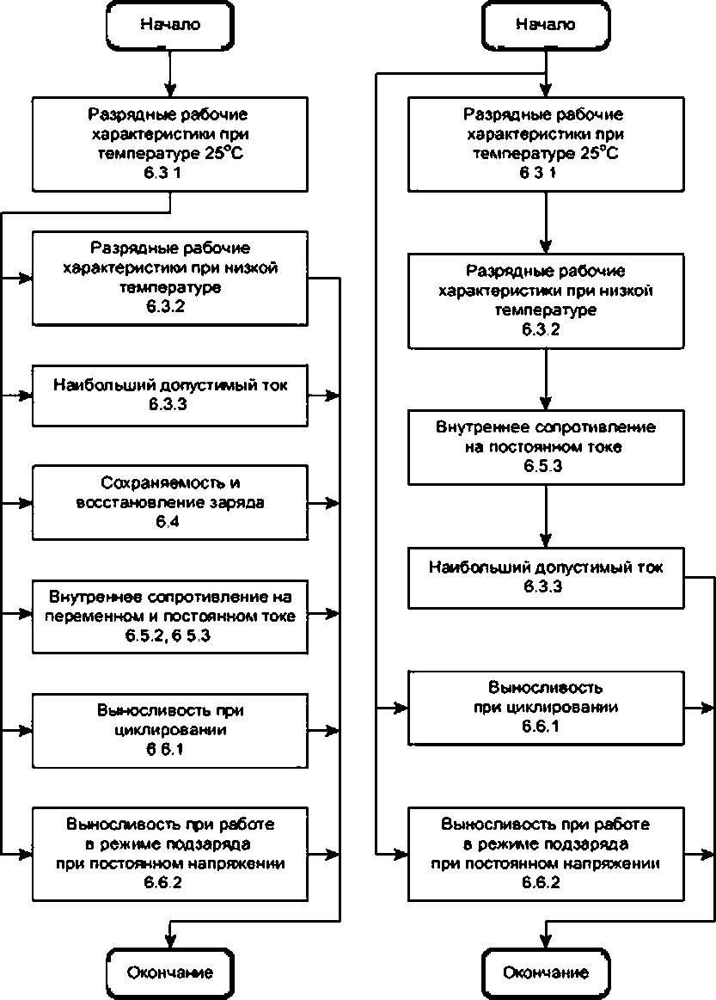

а) испытаний электрически* характеристик одиночных Ь) испытаний электрических характеристик батарей аккумуляторов и аккумуляторных блоков

Рисунок 1 — Последовательность испытаний

* 1. Условия для утверждения типа
     1. Размеры

Размеры аккумуляторов, блоков аккумуляторов или батарей, с учетом допусков, не должны превышать значений, указанных изготовителем.

### ГОСТ Р МЭК 62620—2016

* + 1. Испытания электрических характеристик
       1. Изготовитель должен заявить значение номинальной емкости Cs. А ч. аккумуляторов, блоков аккумуляторов или батарей на основе их рабочих характеристик и при условиях, указанных еб.3.1 и таблиц©6.
       2. Для подтверждения соответствия требованиям настоящего стандарта характеристики всех образцов должны соответствовать приведенным в таблице 6. Минимальный уровень соответствия по электрическим характеристикам выражают в процентах от значения номинальной емкости.
       3. Результаты испытаний в тяжелых условиях, приведенные в таблице 7. считают соответ­ ствующими стандарту.

Т а б л и ц е 7 — Тяжелые условия

|  |  |  |
| --- | --- | --- |
| Вид испытания | Пункты | Значения тока. % |
| Разрядные характеристики при температуре окружаю­ щей среды *25 *С | 6.3.1 | 100 ь120 |
| Разрядные характеристики при низкой температуре | 6.3.2 |
| Допустимый максимальный ток | 6.3.3 |
| Сохраняемый и восстанавливаемый заряд {емкость) | 6.4 |
| внутреннее сопротивление по постоянному току | 6.5.3 |
| Выносливость в циклическом режиме | 6.6.1 |
| выносливость в буферном режиме (срок службы при постоянном лодзеряде) | 6.6.2 |

### 

### ГОСТ Р МЭК 62620—2016

Приложение **А**

(справочное)

Примеры конструкции батарей

А.1 Пример 1

На рисунке А.1 показаны три аккумулятора, соединенные последовательной образующие структуру 3S.



Рисунок А.1 —Структура 3S

А.2 Пример 2

На рисунке А.2 показаны два аккумулятора, соединенные параллельно и образующие структуру 2Р.

Рисунок А.2 — Структура 2Р

А.З ПримерЗ

На рисунке А.З показаны три аккумулятора, соединенные последовательно, а три такие цепочки, соединен­ ные параллельно. образуют структуру 3S2P.

Рисунок А.З — Структура 3S2P

### 

### ГОСТ Р МЭК 62620—2016

А.4 Пример 4

Не рисунке А.4 показаны два аккумулятора, соединенные параллельно, а три такие цепочки, связанные последовательно, образуют структуру 2P4S.



Рисунок А.4 — Структура 2P4S

А.5 Примерз

На рисунке А.5 показаны два аккумулятора, соединенные параллельно, в три таких элемента, связанные последовательно, образуют группу 2P4S. которая подключена параллельно с двумя такими же группами, образует окончательную структуру 2Р4S3P.

## **I** **1**

Т Т

Рисунок А.5 — Структура 2P4S3P

### 

### ГОСТ Р МЭК 62620—2016

А.6 Пример 6

На рисунке А.6 показана группа из двух параллельно соединенных аккумуляторов, соединенных последова­ тельно с тремя такими же группами, образуя структуру 2P4S. которые соединены параллельно с двумя такими же группами, образуя в итоге структуру (2P4SJ3P. Конструкция (2P4S)3P может быть разделена не блоки 2P4S для удобства обращения с ними и транспортирования.

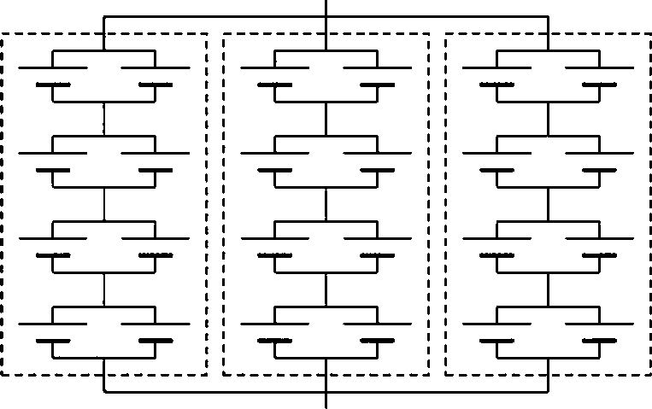

РисунокА.6 — Структура (2P4SJ3P

А.7 Пример?

На рисунке А.7 показана группа из трех аккумуляторов, соединенных последовательно, соединенных парал­ лельно другой твхой же последовательной цепочкой, образуя группу 3S2P. которая в свою очередь соединена параллельно с двумя такими же группами, образуя структуру (3S2P)3P. Структура (3S2P)3P может быть разделена на блоки 3S2P для удобства обращения с ними и транспортирования.

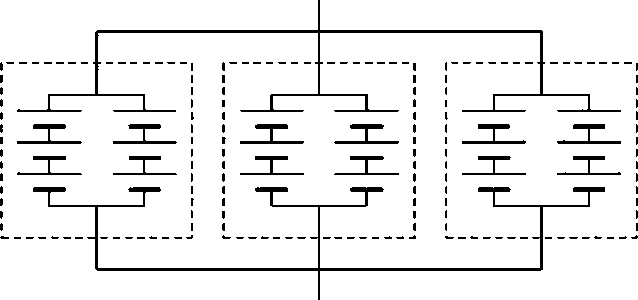

Рисунок А.7 — Структура (3S2PJ3P

### 

### ГОСТ Р МЭК 62620—2016

А.8 Прим«р8

На рисунке А.8 показаны пять аккумуляторов, соединенных последовательно, они образуют группу 5S. кото­ рая соединена последовательно с тремя аналогичными группами с образованием структуры (5S)4S. Структура (5S)4S может быть разделена на блоки SS для удобства обращения с ними или транспортирования.

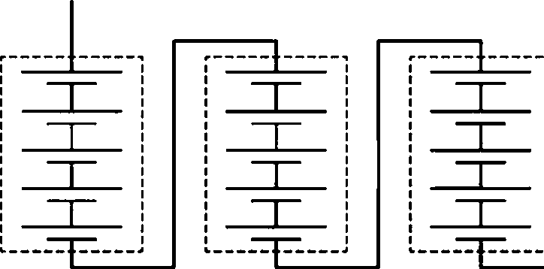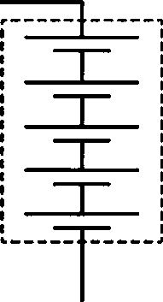

Рисунок А.8 — Структура (5S>4S

А.9 Примере

На рисунке А.9 показана группа иэтрехаккумуляторов.соединенныхпоспедовательно.онв соединена парал­ лельное такой же последовательной группой, образуя группу 3S2P. которая соединена параллельное двумя анало­ гичными группами в новую группу (3S2PJ3P. Эта группа в свою очередь соединена последовательно с такой же группой, образуя структуру ((3S2P)3P)2S. Структуру ((3S2P>3P)2S можно разделить на части (3S2PJ3P для облегче­ ния обращения с ними или транспортирования. Дополнительно группа (3S2P)3P также может быть разделена на более мелкие блоки 3S2P.

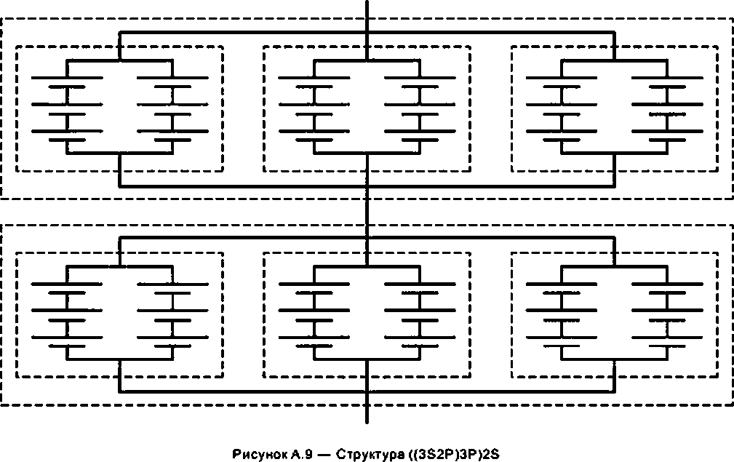

### 

### ГОСТ Р МЭК 62620—2016

Приложение ДА (справочное)

Сведения о соответствии ссылочных международных стандартов национальным стандартам Российской Федерации

Т в 6 л и ц а ДА.1

|  |  |  |
| --- | --- | --- |
| Обозначение ссылочного международного стандарта | Степень соответствия | Обозначение и наименование соответствующего национального стандарта |
| IEC 60050-482:2004 | IDT | ГОСТ Р МЭК 60050-482—2011 «Источники тока химические.  Термины и определения* |
| ISO/IEC Guide 51 | IDT | ИСО/МЭК Руководство 51 «Аспекты безопасности. Руководя­ щие указания по включению их е стандарты» |
| IEC 61660:2003 | IDT | ГОСТ Р МЭК 61660—2007 «Аккумуляторы и аккумуляторные батареи, содержащие щелочной и другие некислотные электро­ литы. Аккумуляторы и аккумуляторные батареи литиевые для портативного применения* |
| IEC 62660-1:2010 | IDT | ГОСТ Р МЭК 62660-1—2014 «Аккумуляторы литий-ионные для  электрических дорожных транспортных средств. Часть 1. Опреде­ ление рабочих характеристик» |
| IEC 62660-2:2010 | IDT | ГОСТ Р МЭК 62660-2—2014 «Аккумуляторы литий-ионные для  электрических дорожных транспортных средств. Часть 2. Испыта­ ния на надежность и эксплуатацию с нарушением режимов» |
| П р и м е ч а н и е — В настоящей таблице использовано следующее условное обозначение степени соот­ ветствия стандартов:   * IDT — идентичные стандарты. | | |

Библиография

IEC 60051 (all parts) IЕС 6048S"

IEC 61434

IEC 61660

IEC 62660 (all peris)

Direct acting indicating analogue electrical measuring instruments and their accessories Digital electronic d.c. voltmeters and d.c. electronic analogue-to-digitai convertors

Secondary celts and batteries contameig alkaline or other non-acid electrolytes — Guide to the designation of current in alkaline secondary cell and battery standards

Secondary cells and batteries containing alkaline or other non-acid electrolytes — Secondary lithium cells and batteries for portable applications

Secondary htnlum-юп cells for the propulsion of electric road vehicles

*> Данная публикация быпа изъята.

### 

### ГОСТ Р МЭК 62620—2016

УДК621.355.9:006.354 ОКС29.220.99 ОКП348000

Ключевые слова: аккумуляторы, батареи аккумуляторные, аккумуляторы литиевые промышленные, батареи литиевые промышленные

Редактор *£.6. Алехина*

Технический редактор *В.Н. Прусакова*

Корректор *П.С.* Лисенко Компьютерная верстка *И. А. Нопеикинои*

Сдано в набор 18.10.2016. Подписано а печать 07.11.2016. Формат 60 » 64j£ Гарнитура Ариап.

Уел. печ. п. 2.79. Уч.-над. п. 2.52. Тираж 26 экз. За*. 2746.

Подготовлено на основе электронной версии, предоставленной разработчиком стандарта

Издано и отпечатано во ФГУП «СТАНДАРТИМФОРМ». 123995 Москва, Гранатный пер.. 4.

[www.goebnio.ru](http://www.goebnio.ru/) [nfo@gostinfo.ru](mailto:nfo@gostinfo.ru)